

11 сентября 2026 г. | г. Москва

Коммерческое предложение
Пластиковые пакеты для уничтожителей HSM 225.2/386.1/386.2/B34 100 шт.
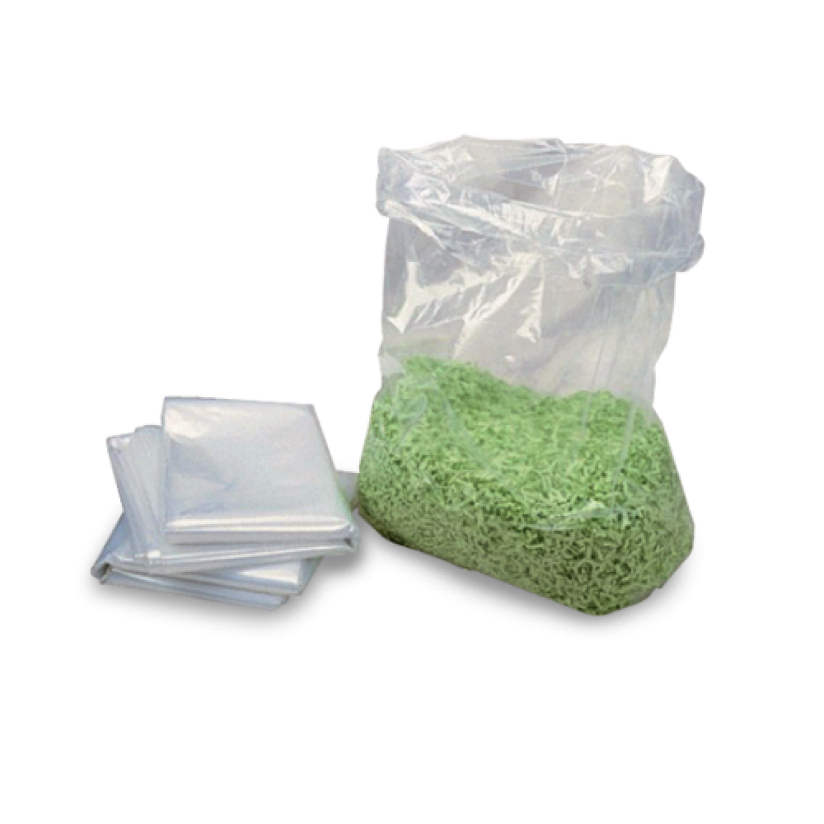 | Описание:  Пластиковые пакеты для уничтожителей HSM, 100 штук в упаковке. Подходят для следующих моделей шредеров: HSM 225.2, 386.2, 386.2, B34  Толщина 0,033 мкр

Параметры | Значение

Фактические параметры товара могут отличаться от заявленного производителем в технической документации как в большую, так и в меньшую сторону в пределах допустимой погрешности не более 10%.
Это в равной степени относится как к размеру частиц, так и к уровню шума, скорости и количеству уничтожаемых листов. Данная погрешность является технологической нормой и не считается дефектом.
На изменение параметров может оказывать влияние плотность уничтожаемой бумаги и фактическое напряжение в сети.

Цена: 19 165 руб. 80 коп.
Гарантия:
Сроки поставки товара:
Срок действия ценового предложения:

Генеральный директор Миронов Б.Б.

